**BÀI 33: CẢM ỨNG Ở SINH VẬT VÀ TẬP TÍNH Ở ĐỘNG VẬT**

1. **TRẮC NGHIỆM**

<NB>Câu 1. Cảm ứng ở sinh vật là phản ứng của sinh vật với các kích thích

A. từ môi trường. B. từ môi trường ngoài cơ thể.

**C.** từ môi trường trong cơ thể. D. từ các sinh vật khác.

<NB>Câu 2. Các tác nhân của môi trường tác động tới cơ thể sinh vật được gọi là gì?

A. Các nhận biết. B. Các kích thích.

**C.** Các cảm ứng. D. Các phản ứng.

<TH>Câu 3. Trong các hiện tượng sau đây, hiện tượng nào không phải là cảm ứng của thực vật?

A. Lá cây bàng rụng vào mùa hè.

B. Lá cây xoan rụng khi có gió thổi mạnh.

C. Hoa hướng dương hướng về mặt trời.

D. cây nắp ấm bắt mồi.

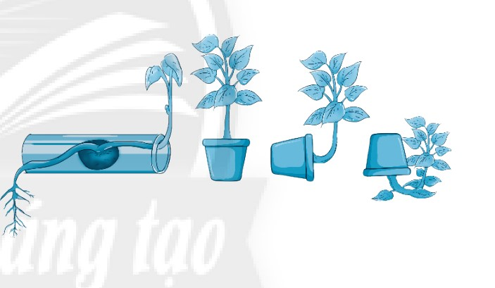

<VD> Câu 4. Hình trên chứng minh cho hiện tượng cảm ứng nào ở thực vật?

A. Tính hướng đất âm của rễ, hướng sáng dương của thân.

B. Tính hướng tiếp xúc.

C. Tính hướng hóa.

D. Tính hướng nước.

<NB>Câu 5: Tập tính bẩm sinh là những tập tính  
A. sinh ra đã có, được thừa hưởng từ bố mẹ, chỉ có ở cá thể đó.  
B. sinh ra đã có, được thừa hưởng từ bố mẹ, đặc trưng cho loài.  
C. học được trong đời sống, không được thừa hưởng từ bố mẹ, chỉ có ở cá thể đó.  
D. học được trong đời sống, không được thừa hưởng từ bố mẹ, đặc trưng cho loài.

<TH>Câu 6: Ví dụ nào dưới đây không phải là tập tính của động vật?  
A. Sếu đầu đỏ và hạc di cư theo mùa.  
B. Chó sói và sư tử sống theo bầy đàn.  
C. Tinh tinh đực đánh đuổi những con tinh tinh đực lạ khi vào vùng lãnh thổ  
của nó.  
D. Người giảm cân sau khi bị ốm.

<VD>Câu 7: Hiện tượng nào dưới đây là tập tính bẩm sinh ở động vật?  
A. Ve sầu kêu vào ngày hè oi ả.  
B. Sáo học nói tiếng người.  
C. Trâu bò nuôi trở về chuồng khi nghe tiếng kẻng.  
D. Khỉ tập đi xe đạp.

<VDC>Câu 8: Hãy sắp xếp các tập tính dưới đây vào bảng để phân biệt tập tính học được và tập tính bẩm sinh.  
(1) Khi lỡ chạm tay vào nước nóng, con người liền rụt tay lại.  
(2) Khi bị ngã đau, em bé khóc.  
(3) Ếch sinh sản vào mùa mưa.  
(4) Chủ động khai báo y tế khi đi về từ vùng có dịch bệnh lây nhiễm.  
(5) Chim mẹ mớm mồi cho chim non.  
(6) Cá nổi lên mặt nước khi nghe tiếng chuông.  
(7) Bạn học sinh thức dậy vào 5 giờ sáng mỗi ngày.  
(8) Em cảm thấy buồn ngủ vào lúc 10 giờ tối.  
(9) Em học thuộc bài thơ bằng cách đọc lại nhiều lần.  
(10) Con người tiết nước bọt khi nhìn thấy quả khế chua.

|  |  |
| --- | --- |
| **Tập tính học được** | **Tập tính bẩm sinh** |
| **4,5,6,7,9,10** | **1,2,3,5,8** |
| **………..** |  |

**II. TỰ LUẬN**

<NB>Câu 1: Trình bày khái niệm và vai trò của cảm ứng ở sinh vật.

Đáp án:

Cảm ứng là phản ứng của sinh vật đối với kích thích từ môi trường.

Cảm ứng giúp SV thích ứng với sự thay đổi của môi trường để tồn tại và phát triển.

<NB>Câu 2: Tập tính là gì? Vai trò của tập tính ở ĐV.

Đáp án:

Tập tính là một chuỗi những phản ứng của ĐV trả lời kích thích từ môi trường đảm bảo cho ĐV tồn tại và phát triển.

Tập tính giúp ĐV thích ứng với môi trường sống để tồn tại và phát triển.

<TH>Câu 3: Cho một số VD về hiện tượng cảm ứng ở TV và ĐV, chỉ rõ các tác nhân kích thích và phản ứng của SV.

Đáp án: HS tự lấy các VD.

<VD>câu 4: Hãy tìm hiểu và mô tả hiện tượng bắt mổi ở cây gọng vó. Đây có phải là hiện tượng cảm ứng ở thực vật không?

Đáp án:

- Khi côn trùng tiếp xúc với cơ quan bắt mồi của cây gọng vó, cơ quan này của cây sẽ phản ứng bằng cách cuộn lại bao bọc lây con mồi, lúc này con mồi được sử dụng làm thức ăn cho cây.

- Đây là hiện tượng cảm ứng của thực vật vì đó là phản ứng của cây đối với kích thích từ mòi trường.

<VDC>Câu 5: * Em có biết vì sao người nông dân đặt bù nhìn trên đổng ruộng không? Hãy giải thích.

Đáp án: Bù nhìn có tác dụng xua đuổi chim, thú phá hoại mùa màng, thường được đặt trên đổng ruộng hay trong vườn nhà.Tuỳ thuộc vào loại động vật cẩn xua đuổi mà người nông dân lựa chọn vị trí và thời điểm đặt bù nhìn sao cho phù hợp.